**泰雅族語言推動組織辦理109年度泰雅語言發展策略會議**

**工作坊簡章**

**壹、緣起**

本協會承辦原住民族委員會「109年度原住民族語言推動組織補助計畫」，需針對泰雅族語現況，邀集孰悉泰雅語並熟稔語言政策之專家來初步研擬泰雅族語言發展策略。

原提計畫中規劃了由六名學者專家共同參與研議的焦點會議，然而在本語推組織歷經三個月的執行過程中發現，除了語料研究的專家們，在第一線推動語言教學與環境建構的工作者也很重要，於是本組織調整了執行方式，改採工作坊的形式來研提泰雅語言發展策略。

日本社區與景觀設計師山崎亮在其著作序言中說過，在社區設計的現場中，如果只是拼湊居民所知的意見，便無法催生獨具魅力的點子。需要先參考已經實踐的相似案例，以借鑑檢討自己的想法。故本次策略會議亦安排專題分享，做為工作坊討論前的培力，刺激所邀集的泰雅族語工作相關人員有更寬廣的觀察與想像，透過群體的力量共同集思廣益，研提中、長程之泰雅族語言發展策略，讓族語發展工作方針可以更貼近生活實況。

**貳、目的**

一、彙整當前各種針對家庭、部落和學校等不同面向的族語振興政策資料。

二、邀請熟悉泰雅族語及具實質推展相關工作之專家學者共同研議各項泰雅族語發展之策略方向。

三、透過工作坊討論，以「族語生活」與「教育認證」兩大方向來研議，檢視族語發展策略之可行性，並凝聚與會人員之共識，邀請共同參與泰雅族語推動組織未來之相關執行計畫，建立完整的聯絡網。

**叁、辦理單位**

一、指導單位：行政院原住民族委員會、財團法人原住民族語言研究發展基金會

二、主辦單位：泰雅族語言推動組織

三、協辦單位：桃園市原住民族行政局

**肆、邀請對象**

共識大會工作坊分組：

1.「族語生活」組：教會牧師、泰雅語推共識會議委員、其他推動族語事務人民團體等。

2.「教育認證」組：族語教師、語推人員、族語教保員、通過高級族語認證之族人等。

(與會者均可獲得泰雅語推T恤乙件。)

**伍、會議時間**

中華民國**109年10月24日（星期六）上午9:30~下午17:00。**

**陸、會議地點**

桃園市原住民文化會館

（桃園市大溪鎮員林路一段29巷102號，預定第一、二綜合教室）

**柒、會議主題**

一、「族語生活」組

在當代的族語現況下，要如何在生活當中推展使用，建立族語環境，使族語的使用活絡，是一個重要的議題。目前生活當中族語使用比例較高的場域，包括教會、老人場合、部落活動等等，但如何讓年輕人可以/願意沉浸在這樣的環境當中，亦須集思廣益，共同尋找適合的、有創意的做法。

二、「教育認證」組

當前的族語教育政策仍以學校教育為主軸，目標會鎖定在課綱與教材上面，然而這也面臨了另一個重要的課題，就是師資的產生與培訓。目前的師資缺乏，不但讓已經面臨高齡化的既有師資疲於奔命，並造成學生選課的困難，也在認證機制上，限縮了新增師資的困難。究竟族語認證的初衷是甚麼?族語教育的內涵是甚麼?族語活絡的本質是甚麼?均需重新盤整，以突破當前的關卡。

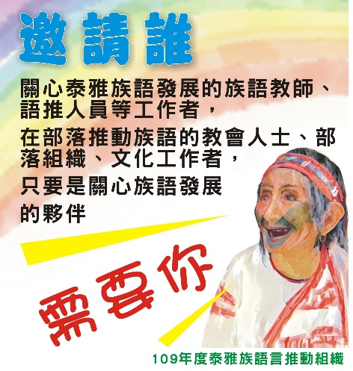  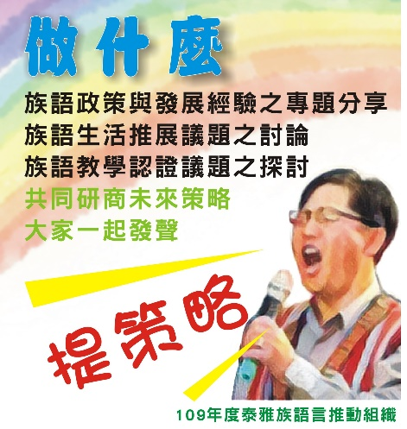

**捌、大會流程**

|  |  |  |  |
| --- | --- | --- | --- |
| 主題 | 時間 | 內容 | 備註 |
| 聚焦大會 | 09:30~10:00 | 報到 |  |
| 10:00~10:15 | 介紹來賓 | 計畫主持人 |
| 10:15~10:30 | 開幕與致詞 | 語推辦公室  邀請原民會、原行局長官致詞 |
| 10:30~11:50 | 專題演講 | 邀請兩位各40分鐘  1.政治大學教授 黃季平：  「族語政策的核心精神」  2.泰雅語聖經翻譯委員 陳和平：  「聖經翻譯70年」 |
| 11:50~12:00 | 分組 | 「族語生活」與「教育認證」兩大方向進行分組，推舉組長，並前往各別教室。 |
|  | 12:00~13:00 | 午餐 |  |
| 策略共識會議 | 13:00~14:10 | 議題導引 | 教室A「族語生活」：  阿美語推組織Omah專員  文化教育 陳香英 校長 |
| 教室B「教育認證」：  澤敖利代表 劉曦先生  原視族語主播Tasaw老師 |
| 14:10~14:50 | 討論工作坊 | 課題挖掘 |
| 14:50~15:00 | 休息時間 |  |
| 15:00~15:40 | 討論工作坊 | 策略聚焦 |
| 15:40~ 16:00 | 茶點交流 | 集合與交流 |
| 16:00~ 16:20 | 各組報告 | 語推辦公室報告 |
| 16:20~16:40 | 綜合座談 | 計畫主持人主持 |
| 16:40~17:00 | 大合照 | 語推辦公室 |
|  | 17:00~ | 活動結束 |  |

**玖、報名簡章**

泰雅族語言發展策略會議工作坊

報名表

|  |  |  |  |  |  |  |
| --- | --- | --- | --- | --- | --- | --- |
| 姓名 |  | | | 族名： | |  |
| 工作屬性  (請勾選) | □ 族語教學相關工作人員(族語教師、語推人員、語詞專家、族語認證命題委員等等)  □ 部落工作人員(部落營造、文史工作、部落組織、教會組織等等)  □ 公職人員  □ 其他 | | | | | |
| 單位職稱 |  | | 語系  (請勾選) | | □賽考列克 □澤敖利  □汶水 □萬大 □四季  □宜蘭澤敖利 | |
| 工作坊分組討論時，您屬意參與哪個主題區?  (請勾選) | | □「族語生活」:探討族語環境、生活教育等發展議題  □「教育認證」:探討族語教學、認證制度所面臨的議題 | | | | |
| 聯絡方式 | 電 話：  電子信箱：  其他地址： | | | | | |
| 一、報名日期：即日起至109年10月22日（星期一）止。  二、報名方式：填寫報名表後請寄至：桃園市大溪區中正東路58號，泰雅族語言推動組織收，連絡電話 03-3873133，伍杜米將  或填寫**電子報名表**https://forms.gle/v8xYRCMwesYtzdsg6  三、凡報名出席者勳可獲得泰雅語推組織T恤乙件。  四、相關資訊可查詢Facebook泰雅語推動組織粉絲專頁，  或E-mail至 [kenatayal3873133@gmail.com](mailto:kenatayal3873133@gmail.com) 洽詢 | | | | | | |